 | MINISTÉRIO DA EDUCAÇÃO  Universidade Federal de Alfenas. UNIFAL-MG  Rua Gabriel Monteiro da Silva, 700 – Alfenas / MG - CEP 37130-000  Fone: (35) 3299-1000. Fax: (35) 3299-1063 | 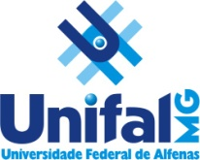

CONVOCAÇÃO

Alfenas, 28 de junho de 2016.

Prezados (as) docentes,
Venho, por meio desta, convocar os membros do Colegiado e demais professores do programa para a 21ª reunião do Colegiado do Programa Pós-Graduação em Educação (PPGE/UNIFAL-MG).
A reunião será realizada no dia 04/07/2016 (segunda-feira), das 15 às 17 horas, conforme calendário anual, na sala V-206 (laboratório de Pedagogia), para discutir os seguintes assuntos:
- Aprovação e assinatura da ata da reunião anterior.
- Programas de Ensino 2016/2.
- Processo 23087.006416/2016-08 – Requerimento de aproveitamento de créditos de Gabriela Dantas de Faria.
- Processo 23087.006454/2016-52 – Requerimento de aproveitamento de créditos de Caroline Mariae Pereira.
- Processo 23087.006718/2016-78 – Solicitação de Exame de Qualificação de Jéssica Cristine de Melo.
- Calendário CAPES – coleta de dados 2016 – após seleção.
- Encaminhamentos verba PROAP para participação em eventos.
- Reestruturação do Regimento interno do Programa.
a) Ajuste ao Novo Regimento Geral da PRPPG.
b) Ajuste de creditação para atividade de orientação.
c) Estágio Docente.
d) Composição do Colegiado.
e) Aproveitamento de créditos cursados como aluno não regular.
f) Número de alunos não regulares por disciplina eletiva.
- Outros assuntos.

Atenciosamente,

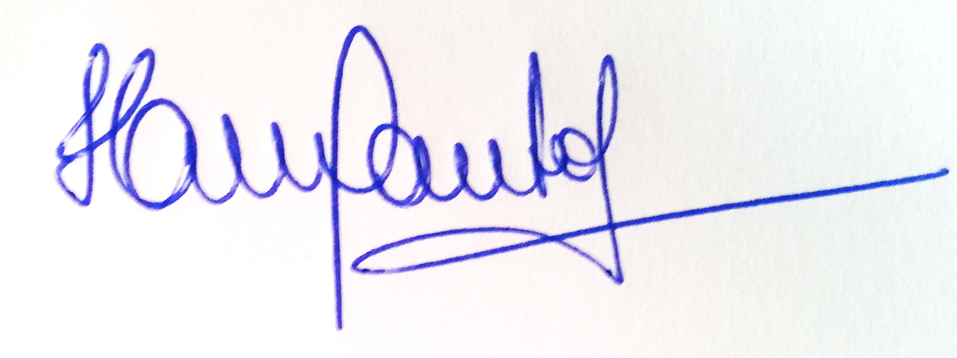

Profª Drª Helena Maria dos Santos Felício
Coordenadora do Programa de Pós-Graduação em Educação
(PPGE/UNIFAL-MG)

